TAREA #1 – SEGUNDO GRADO
- Orientaciones para elaborar la tarea:
- Inicia Microsoft PowerPoint.
- Elige Presentación en blanco.
- La primera diapositiva lleva:
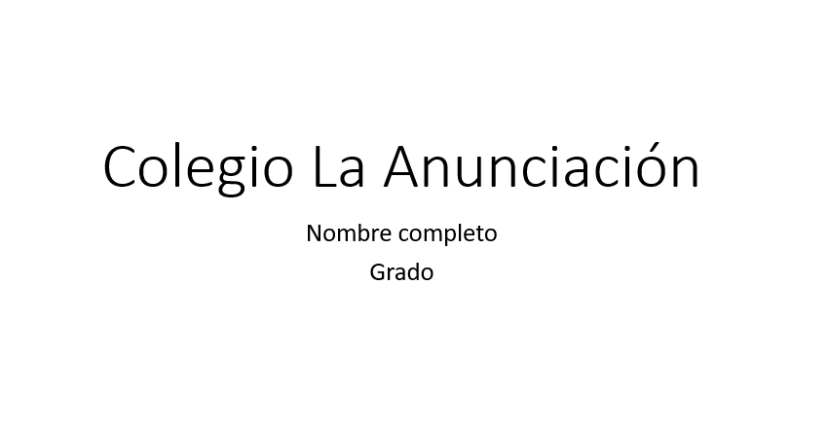
- La segunda llevará:
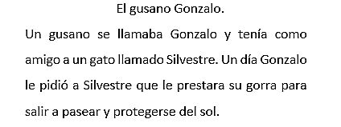
- Y la tercera diapositiva
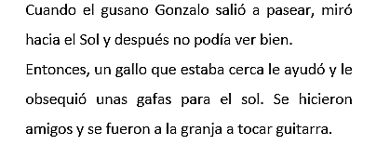
- En cada diapositiva cambiar el tipo de letra, tamaño y color.
- Aplicar negrita, cursiva, subrayado en partes del texto. (selectivo)
- Orientaciones para guardar y enviar con apoyo de Padres.
- Guardar el archivo como: T1-2A-Primer apellido Primer nombre
Ejemplo: T1-2A-Duarte Karla
- Enviar el archivo a más tardar el lunes 29 de septiembre al correo de la docente duarte.computacion@gmail.com. (no lleva tilde)

